FEDERAŢIA MOLDOVENEASCĂ DE FOTBAL
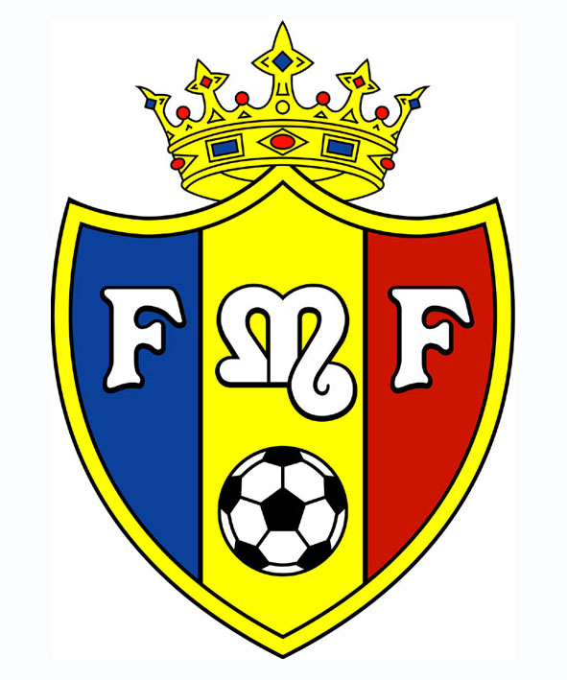
Republica Moldova, MD-2012, Chişinău, str.Tricolorului, 39
tel: (373-2)210413; fax: (373-2)210432

FORMULARUL FAIR PLAY

Competiţia
Echipa gazdă
Echipa oaspete
Locul Data Rezultatul
Numele Observatorului
Numele arbitrului

EVALUAREA
Echipa Echipa
gazdă oaspete

- Cartonaşe roşii şi galbene (max.10 baluri)
- Jocul pozitiv (max.10 baluri)
- Respectul faţă de adversari (max. 5 baluri)
- Respectul faţă de arbitri (max. 5 baluri)
- Comportarea oficialilor (max. 5 baluri)
- Comportarea spectatorilor (max. 5 baluri)
(se evoluează numai în cazul prezenţei la meci a nr. necesar de spectatori )

Numărul total de baluri
Nr. total de baluri x 10
max.balurilor (35 sau 40)

* Se va da o explicaţie în scris dacă au fost evaluate cu baluri – 1, 2 sau 5 poziţiile “Respectul faţă de adversari”, “Respectul faţă de arbitri” şi “Comportarea oficialilor”:
3.______________________________________________________________________________________________________________________________________________________________________________________________________________________________________________
4.______________________________________________________________________________________________________________________________________________________________________________________________________________________________________________ 5.______________________________________________________________________________________________________________________________________________________________________________________________________________________________________________
Data: Semnătura observatorului __________________________
Prin prezenta arbitrul confirmă că el a discutat aspectele “Fair Play” cu observatorul:

Semnătura arbitrului _____________________________________________

